瘟疫專案(暫)企畫書

最終更新日期 : 2017/10/22

目錄

遊戲提案 2

產品介紹 2

1. 遊戲介紹 2

2. 遊戲主軸 2

3. 遊戲特色 2

4. 世界觀 3

5. 美術風格設定 4

專案規模 5

1. 發行平台 5

2. 使用技術 5

3. 時間規劃 5

世界觀 6

1. 重要設定 6

2. 歷史年表 6

3. 勢力介紹 6

# 遊戲提案

## 產品介紹

1. 遊戲介紹

【瘟疫專案(暫)】是一款中世紀奇幻黑暗風格的動作角色扮演遊戲，主要敘述戰爭時期中誕生出一種非常致命的傳染病肆虐著各國，而玩家扮演著其中一國的秘密特使，奉命尋找解藥，因而前往尋找傳聞中的神癒之城。

原本應該是相當繁盛的城鎮，現在卻已面目全非，如同怪物般的生物充斥著整座城鎮，玩家將在此尋找解藥，並慢慢挖掘這背後的真相。

1. 遊戲主軸

**探索**、**戰鬥**、**挑戰**是遊戲的核心主軸，遊戲中玩家會在這巨大的城鎮中進行冒險**探索**，散落在城鎮中的特定人物、道具都會給玩家些許情報，藉此慢慢拼湊出事件真相。

而在探索途中會遇上許多強悍的敵人阻擋玩家的去路，玩家則必須獨自面對這些強敵進行**戰鬥**，因此戰鬥上很注重玩家的反應和武器動作的使用策略，若不甚反應不及而受到敵人的攻擊，將會受到致命性的損傷。

在如此嚴苛的環境下，死亡是很常態的事情，但若能記取前一次失誤的教訓，從失敗中學習，並重新**挑戰**眼前強大的敵人，在戰勝或獲得的不僅是遊戲中角色的成長，更能帶給玩家無比的成就感。

1. 遊戲特色

* **「攻擊方式」**: 玩家在戰鬥時能使用「武器」、「符文」兩種方式對敵人造成傷害。武器強大的近距離攻擊手段以及較多樣化的動作能應付各種敵人，符文則是提供中遠距離的輔助、攻擊手段。
* **「戰鬥姿態」**: 每種武器會擁有多種戰鬥姿態，能夠在戰鬥中靈活切換，而每一種姿態的攻擊方式都會有些許不同，並各有其特色技能，使得戰鬥上會有更多策略手段去對付強敵。
* **「記憶迴響」**: 主角本身擁有的特殊能力，能夠窺探他人的記憶，遊戲中玩家可以對一些屍體探索生前的記憶片段，並能從記憶中獲取一些真相情報、道具位置、甚至學習對方的能力。
* **「精神狀態影響」**: 主角的精神力會影響到遊戲的一些表象，當精神力低於一定值時，會開始出現幻聽、幻覺、幻象怪來襲及玩家，再低下去甚至會大幅影響能力值，簡言就是精神狀態越低，玩家所面臨的處境則越嚴苛，但這並不代表全是壞事，再被惡意潮流侵蝕的城鎮中，說不定某些幻覺正是解開真相的鑰匙…

1. 世界觀

遊戲背景已**北歐神話**作為基底延伸的架空世界，為諸神黃昏後存活下來的人類所居住的**新世界**做為遊戲舞台。在諸神黃昏完結後，幾乎所有物種都滅亡，唯一僅有殘存的2名人類來到了新世界存活了下來，重新締造人類文明…

經過數百年後，人類文明大幅崛起(相近於現今的13世紀)，但人多也因此帶來了衝突和紛爭，導致意念相同的人各自聚集成立自己的國家，使得衝突事件演變為國家之間的戰爭，亦是人類戰爭時代。

戰爭時代中不段上演著大國侵略、併吞小國，而小國也有為了生存自願跟大國聯盟，長久下來使得最後人類僅剩下2大帝國，而此時一個比戰爭還可怕的事件煩惱著這2大帝國 – **傳染病**。

戰爭中誕生的可怕傳染病無差別的肆虐著2大帝國，其傳染性極強且沒有任何方法可以醫治，染病者只能等待死亡。

這場瘟疫風暴影響了戰爭時代，帝國雙方為了處理不斷擴散的傳染病，紛紛停止戰爭，全力尋找醫治方法，但始終沒有任何辦法，此時…在各國間流傳著一個傳聞…

**「遠離戰爭之地的南方山脈中，一座與世隔絕的神癒之城坐落於此，擁有著能夠治癒百病的方法，就連現在的傳染病也能完全醫治。」**

在人類各國束手無策之際，人們也開始相信這則來路不明的傳聞，各國紛紛派出探索隊、使者前往南方山脈一探究竟，但始終都是以遇難或是失蹤的消息收場…

而人類帝國的一方 – 亞瑟嘉聯合帝國，其國王決定派出了身邊最得力的使者前往探查，這位神祕使者在戰場上立過許多偉業，幾乎只要他有出動的戰局都能取勝，人們都稱他為『**渡鴉**』。

1. 美術風格設定
   * 遊戲整體使用寫實渲染、氛圍為黑暗風格(參考血緣詛咒、黑暗靈魂)

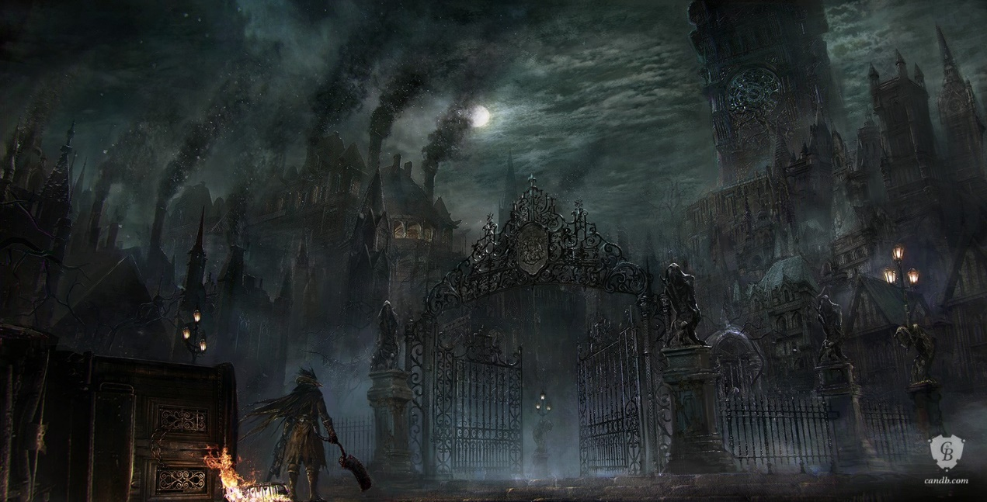

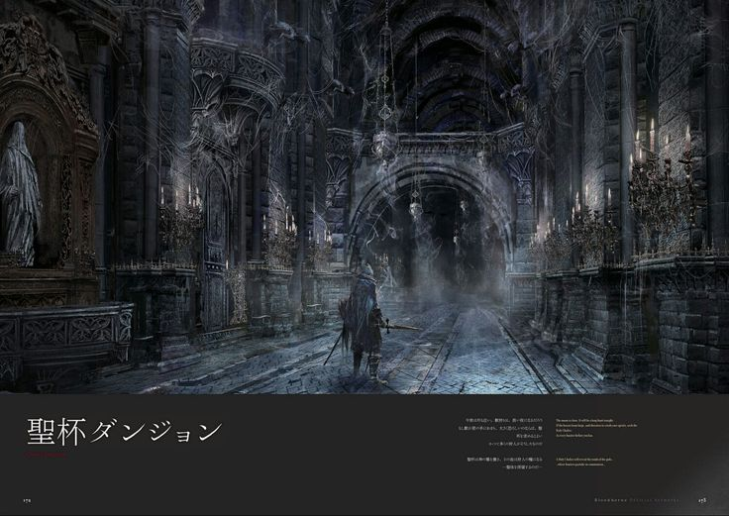

* + 建築風格約為13世紀仿羅馬式的風格

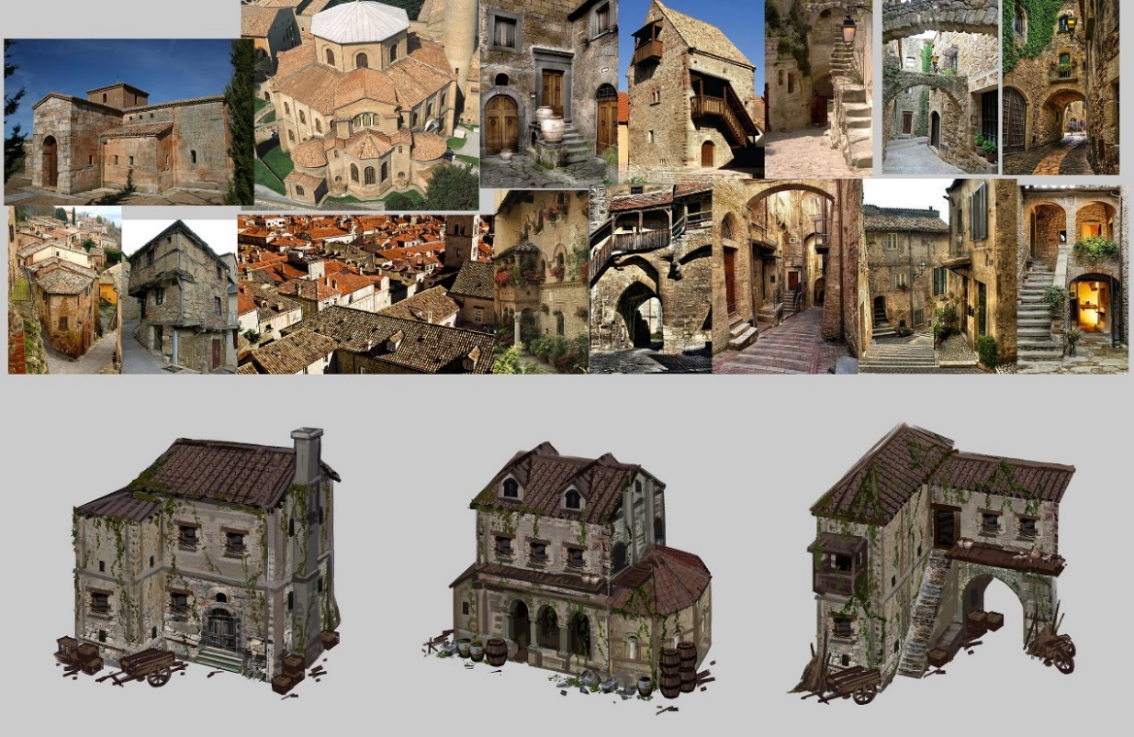

## 專案規模

1. 發行平台
   * 近期 : PC平台(Steam)
   * 後期 : 家用主機(PS4)
2. 使用技術
   * 遊戲引擎 : Unreal Engine 4
   * 模型軟體 : ZBrush、3DMax、Maya、Substance Designer
3. 時間規劃
   * 2018年2月 : 遊戲核心系統雛形
   * 2018年4月 : 第一章節雛形
   * 2018年7月 : 第一章節完成、體驗版遊戲釋出
   * 2018年8月 : 玩家回饋整理、剩餘章節製作
   * 2019年2月 : 所有章節雛型完成
   * 2019年3月 : 遊戲數值調整、整體測試
   * 2019年5月 : 最終統整測試、產品行銷
   * 2019年6月 : 完成測試及發行

# 世界觀

1. 重要前提設定
   * 世界樹與九大世界
   * 新世界
   * 魔素
2. 歷史年表
3. 勢力介紹